Chiro Hekeko 2023-2024

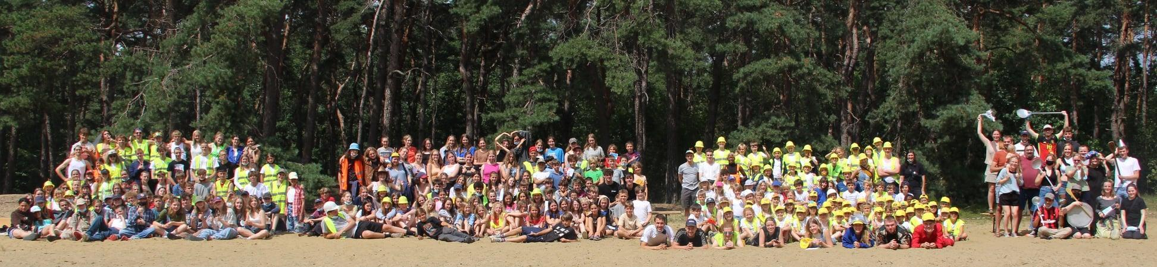
Praktische informatie

www.chirohekeko.be
info@chirohekeko.be
www.facebook.com/chirohekeko

Chiro Hekeko
Overwinningstraat 96
3010 Kessel-Lo
www.instagram.com/chirohekeko

Welkom!

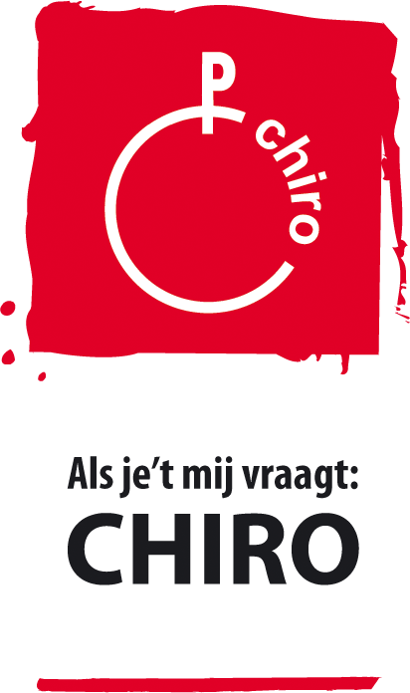
Beste Chirovrienden en ouders,

Dit boekje verzamelt alle praktische informatie die je nodig hebt om samen met ons het nieuwe Chirojaar aan te vatten. Als je nog met vragen, bemerkingen of suggesties zit, zijn die altijd welkom. Neem dan gerust contact op met de VB’s via vb@chirohekeko.be of spreek ons aan op zondag.
We kijken al enorm uit naar het begin van weer een nieuw Chirojaar!

Groetjes,
De leiding en VB’s van Chiro Hekeko

Inhoud

Welkom! 2
Inhoud 2
Inschrijving en lidgeld 3
Startdag 4
Ouderbezoeken 4
Mutualiteiten 4
Groepen 5
Speciale activiteiten 5
Nieuwsbrief 5
Chirokledij 6
Verzekering 6
Kamp 2024 6
Chirostructuur 7
De leden 7
De leiding 7
De vb’s (volwassen begeleiders) 7
De beheerraad 7
Jeugdhuis De ZoeNK 7
Full Flavour 8
De keukenploeg 8
Vragen? 8
Contactgegevens volwassen begeleiders 8
Kalender 9

Inschrijving en lidgeld

We vragen dit jaar aan alle leden om online in te schrijven via onze site. Dit omwille van de GDPR wetgeving. We vragen ook aan nieuwe leden (of leden waarvan de medische info is veranderd) om na het online inschrijven een medische fiche in te vullen en dit op een zondag af te geven aan de VB’s. Deze fiche kan online gedownload worden op onze site of op de site van Chiro Nationaal. Op de startdag zullen ook fiches klaarliggen om deze in te vullen.

Na het online inschrijven en het invullen van de medische fiche vragen we jullie nog het lidgeld te betalen. Hierna is de inschrijving van uw zoon/dochter volledig in orde.

Het is belangrijk dat nieuwe leden zich ook online inschrijven, ook al ben je nog niet zeker of je kind wel degelijk naar de Chiro wilt blijven komen. Enkel via die weg kunnen wij ervoor zorgen dat uw kind verzekerd is. Nieuwe leden mogen steeds drie opeenvolgende zondagen proberen, daarna moet de inschrijving voltooid worden door het lidgeld over te schrijven. Hierna is uw kind volledig en officieel ingeschreven voor het Chirojaar.

Het lidgeld voor het Chirojaar 2023 – 2024 bedraagt € 48 en omvat:
- Lidgeld voor Chirojeugd Vlaanderen
- Lidgeld Chiro Hekeko (werkingsmateriaal, onderhoud lokalen en energiekosten)
- Ongevallenverzekering
- Iedere zondag een drankje

Wat doen wij met de gegevens van de inschrijvingen?
- We gebruiken deze gegevens voor contact in geval van nood.
- We schrijven uw kind in bij Chirojeugd Vlaanderen voor ongevallenverzekeringen.
- We gebruiken het opgegeven adres voor het bezorgen van nodige informatie, bijv. ouderbezoek, kampboekje...
- Een gedetailleerde uitleg over onze verwerking van de gegevens kan u nalezen in onze privacyverklaring op https://chirohekeko.be/privacy.html.

Betalingen kunnen enkel gebeuren via overschrijving op het nummer BE93 4317 1491 9167 (op naam van Chiro Hekeko). Gelieve hierbij steeds de naam, voornaam, geboortejaar en afdeling/groep van uw kind te vermelden. Wanneer u meerdere kinderen inschrijft, gelieve dan voor elk kind een aparte overschrijving te maken. We vragen om de overschrijving ten laatste in orde te brengen voor 15 oktober.

We weten dat september voor iedereen een dure maand is. Twijfel niet om ons bij moeilijkheden met de betaling van het lidgeld te contacteren, dan zoeken we samen naar een oplossing. Je kan ons hiervoor altijd bereiken via vb@chirohekeko.be of op 0471/83 78 00 (Luka Meyfroidt).

Startdag

Ook dit jaar staan wij weer met open armen voor jullie klaar! Onze Chiro zal een eerste keer zijn deuren openen voor jullie op zaterdag 23 september.

Chiro Hekeko bestaat dit jaar 80 jaar! We organiseren op zaterdag 23 september 2023 een groot openingsfeest en nadien een spetterend generatiefeest om onze Chiro, De ZoeNK en Full Flavour nog eens extra in de bloemetjes te zetten. Uiteraard willen we daar graag zo veel mogelijk ouders, (oud-)leden, (oud-)leiding en sympathisanten bij!

We beginnen om 14u met kinderanimatie, een springkasteel, een gek kapsalon en nog veel meer! In de namiddag zal je ook je herinneringen aan volksdansen en kampliederen kunnen opfrissen en worden de nieuwe leidingsteams bekend gemaakt. Vanaf 18u kan je met een hapje en een drankje genieten van lokale bands gepresenteerd door Full Flavour. Van zweverige zachte melodieën tot stevige rockgitaren!

De verloren voorwerpen van kamp zullen de weken nadien (1 oktober en 8 oktober) uitgestald worden, kom deze zeker bekijken! Na zondag 9 oktober worden de spullen die niet opgehaald worden, gedoneerd aan spullenhulp.

Ouderbezoeken

Wij vinden een goed contact tussen leiding en ouders zeer belangrijk. Daarom mag je in oktober een bezoekje verwachten van de leiding die elke zondag bij je kinderen staat. Verdere info over de exacte data kan je verwachten in je mailbox begin oktober. Voor enkele groepen (meer dan 30 leden) zal er een infoavond georganiseerd worden. Deze zullen ook aangekondigd worden in de nieuwsbrief van oktober. Indien je in dit geval toch een persoonlijk bezoek wenst omdat uw zoon/dochter extra noden heeft, dan kan u dit altijd aanvragen via mail.

Mutualiteiten

Zoals elk jaar kunnen jullie het formulier voor een bijlage van de mutualiteit binnenbrengen bij de VB's. De meeste mutualiteiten betalen enkel nog een deel van het inschrijvingsgeld van het kamp terug. De terugbetaling van het lidgeld van het Chirojaar is dus bij de meeste mutualiteiten weggevallen.

Voor extra uitleg kan u zeker contact opnemen met uw mutualiteit. Dit jaar voorzien we op enkele Chirozondagen een moment om deze formulieren van het afgelopen Chirokamp door ons te laten invullen. Het is natuurlijk de bedoeling dat uzelf deze papieren meeneemt naar de Chiro. U vindt deze papieren terug op de site of in het kantoor van uw mutualiteit. Op die manier willen wij administratieve rompslomp vermijden.

In het eerste semester zullen wij, de VB’s, voor of na de Chiro beschikbaar zijn om deze documenten in te vullen op zondag 1 en zondag 8 oktober.

Groepen

Al onze leden worden onderverdeeld in tien verschillende afdelingen. Bij elke afdeling staat een vaste ploeg van leiders en/of leidsters die elke zondag een leuk programma voor haar groep in elkaar steekt. Dit jaar zien onze afdelingen er als volgt uit:
- Sloebers: meisjes en jongens met geboortejaar 2016 – 2017
- Speelvogels: meisjes en jongens met geboortejaar 2015
- Speelclub: meisjes en jongens met geboortejaar 2014
- Kwiks: meisjes met geboortejaar 2012 – 2013
- Rakkers: jongens met geboortejaar 2012 – 2013
- Tippers: meisjes met geboortejaar 2010 – 2011
- Toppers: jongens met geboortejaar 2010 – 2011
- Tiptiens: meisjes met geboortejaar 2008 – 2009
- Kerels: jongens met geboortejaar 2008 – 2009
- Aspi 1 : meisjes en jongens met geboortejaar 2007
- Aspi 2: meisjes en jongens met geboortejaar 2006
- Todos: kinderen en jongeren met een beperking

Alle groepen worden elke zondag van 14u00 tot 17u30 verwelkomd op ons Chiroheem (Overwinningstraat 96, 3010 Kessel-Lo). Buiten de Todos, zij worden om de twee zondagen verwelkomd van 14u00 tot 16u30.

Speciale activiteiten

Naast de Chirozondagen zijn er nog een heleboel andere Chiro-activiteiten doorheen het jaar:
- Eén of twee keer per jaar organiseren we een speciale activiteit zoals een kaas- en wijnavond, een brunch, een festival of een ouderfuif. Iedereen is op deze activiteiten van harte uitgenodigd! Het geld dat we hieraan verdienen, kunnen we gebruiken voor de aankoop van nieuw spelmateriaal, onderhoudswerken aan de lokalen, enz… .
- Soms wordt de gewone Chirozondag vervangen door een speciale activiteit zoals een daguitstap, een weekend, een kerstfeestje,…
- Tijdens de kerst- en paasexamens wordt voor de oudere groepen een aangepaste regeling uitgewerkt zodat zij ook tijdens hun examens af en toe van een beetje Chiro-ontspanning kunnen genieten.

Speciale activiteiten worden steeds tijdig aangekondigd via de ‘Hekeko nieuwsbrief’, en de kalender op onze homepagina www.chirohekeko.be.

Nieuwsbrief

De maandelijkse nieuwsbrief vormt ons belangrijkste communicatiemiddel. Om op de hoogte te blijven van al het nieuws en alle geplande activiteiten is het dus belangrijk dat je je op onze nieuwsbrief abonneert! Dit kan via onze website: https://www.chirohekeko.be/home-2/inschrijven-nieuwsbrief.

Chirokledij

Net zoals de voorbije jaren willen we ook dit jaar de nadruk leggen op het belang van de Chirokledij. We verplichten uiteraard de aankoop ervan niet, maar het is op kamp of op wegdag veel gemakkelijker om iedereen samen te houden en niemand uit het oog te verliezen. Ook brengt de kledij een hechter groepsgevoel met zich mee. Voor de officiële Chirokledij kan je altijd terecht in ‘De Banier’ (Jan-Pieter Minckelersstraat 29, 3000 Leuven). We hebben nu echter ook al enkele jaren onze eigen Chiro Hekeko T-shirt! Op geregelde momenten zal er op het Chiroterrein een standje zijn met de mogelijkheid deze aan te kopen. De kostprijs van deze T-shirt bedraagt € 9.

Op zaterdag 23 september zullen deze verkocht worden op ons Startfeest.

Verzekering

Spelen, ravotten en zich amuseren met kinderen en jongeren houdt onvermijdelijk risico’s in. Een goede verzekering is dan ook meer dan noodzakelijk. Via Chirojeugd Vlaanderen zijn al onze leden en leiding verzekerd voor burgerlijke aansprakelijkheid, ongevallen en rechtsbijstand. Materiële schade is nooit verzekerd. Meer informatie kan je altijd terugvinden op het volgende webadres: https://chiro.be/verzekeringen/waarvoor-ben-je-verzekerd.

Als er tijdens een Chiro-activiteit iets voorvalt met een lichamelijk letsel tot gevolg, aarzel dan niet een verzekeringspapier te vragen aan de leiding. Dit bestaat uit twee delen: Een beschrijving van het ongeval, dat vul je zelf in, en een medisch getuigschrift, in te vullen door de dokter. Dit document bezorg je aan één van de volwassen begeleiders. Wij vullen dan onze gegevens in en sturen het op naar de verzekering. Een ongevalsaangifte zonder medisch attest is niet geldig en kan niet aan de verzekering overgemaakt worden.

Kamp 2024

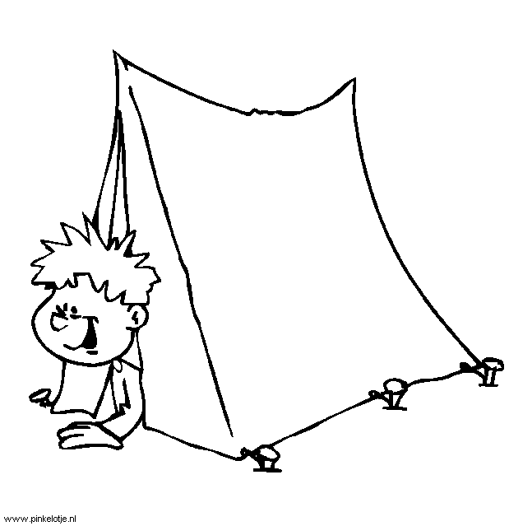
Het kamp staat nog niet direct voor de deur, maar we delen jullie toch al mee dat we dit jaar met z’n allen richting Meeuwen Gruitrode zullen trekken. De Kwiks, Rakkers, Tippers en Toppers slaan hun tenten op van 21 tem 31 juli. De Kerels, Tiptiens en Aspi vertrekken een dagje eerder op Chirokamp. Zij zullen dus op 20 juli vertrekken met de fiets. Op 25 juli worden ook de Sloebers, Speelvogels en Speelclub verwelkomd. Zij komen ook terug naar huis op 31 juli. Noteer deze data dus alvast in je agenda! Verdere info volgt natuurlijk in de loop van het jaar. Ook de Todos gaan mee op kamp! Deze data zullen nog beslist worden in samenspraak met de ouders, leiding en VB’s.

Chirostructuur

Sommige ouders vragen ons wel eens hoe de Chiro nu juist georganiseerd is en wie wat doet. Dit overzicht geeft je een beetje meer inzicht in de leukste vzw van het hele land!

De leden
Onze Chiro telt ruim 300 ingeschreven kinderen, allemaal tussen 6 en 18 jaar oud. Van deze enorme groep gaan er ongeveer 250 mee op kamp. Ze zijn onderverdeeld in tien verschillende afdelingen: De Sloebers, de Speelvogels, de Speelclub, de Kwiks, de Rakkers, de Tippers, de Toppers, de Tiptiens, de Kerels, de Aspi’s en de Todos. Elke groep heeft zijn eigen supergemotiveerde leiding!

De leiding
De leidingsploeg is dit jaar 54 man sterk, een klein leger als het ware, om spelletjes te spelen, te ravotten en een oogje in het zeil te houden. Het lijstje van wat de leiding allemaal doet is eindeloos: Elke week maken ze een spelprogramma voor de Chirozondag, elke vrijdag is er onze LK (leidingskring), en natuurlijk zijn ze er allemaal op zondag. Daarnaast organiseren ze verschillende activiteiten doorheen het jaar.

De VB’s (volwassen begeleiders)
De VB’s van de Chiro zijn ook dit jaar met vijf: Luka, Ward, Ada, Floor en Wannes. Deze VB’s hebben lang in leiding gestaan en met die ervaring nemen ze nu een ander takenpakket op zich. De algemene verantwoordelijkheid komt op hun schouders terecht en ze houden zich bezig met zaken zoals de organisatie van het jaarlijkse kamp. Verder zijn ze het aanspreekpunt voor de ouders en vormen ze de schakel tussen de leiding en de beheerraad. Op zondag kan je hen herkennen door hun groene pull.

De beheerraad
De beheerraad is een team van een tiental mensen die allemaal al jarenlang een hechte band hebben met de Chiro (oudleiding, ouders, kookploeg, …). Ze houden zich bezig met het ontwikkelen van een overkoepelende visie, grote verbouwingswerken en beslissen in samenspraak met de leiding en VB’s over de grotere investeringen. Onze beheerraad houdt zich niet enkel bezig met de Chiro, maar ook met de andere tak van onze vzw: Jeugdhuis De ZoeNK. Wij zijn elk jaar op zoek naar nieuwe leden voor onze beheerraad. Wilt u graag een actieve rol hebben in de beheerraad, stuur dan zeker een mailtje naar beheerraad@chirohekeko.be.

Jeugdhuis De ZoeNK
De ZoeNK is één van de oudste en bekendste jeugdhuizen van Kessel-Lo. Al tientallen jaren is het een plaats waar jongeren kunnen samenkomen om gezellig iets te drinken en af te spreken met vrienden uit de buurt. Anderzijds beschikt de ZoeNK over een feestzaal die ook te huur is. De link tussen de ZoeNK en de Chiro is tweezijdig. Samen vormen ze één vzw, maar het zijn ook de oudste leden, de leidingsploeg en de oud-leiding die de stamgasten zijn van dit gezelligste plekje op aarde! Indien je meer wilt weten over deze leuke keet, kan je altijd een kijkje nemen op hun website: www.jhdezoenk.be.

Full Flavour
De lokalen van onze Chiro en het jeugdhuis bieden tijdens de week ook onderdak aan een jeugdmuziekatelier, genaamd ‘Full Flavour’. Je kan bij hen terecht voor allerlei muzieklessen zoals gitaar, drum, zang,... Meer info vind je op hun website: www.fullflavour.be.

De keukenploeg
Tot slot is er ook onze fantastische keukenploeg. Dit team bestaat uit oud-leiding, oud-vb’s en mensen uit de beheerraad die elk jaar voor de patatjes, groentjes en vleesjes zorgen op kamp. Ook hun inzet is groot en mag zeker niet onderschat worden!

Vragen?

Heb je vragen over activiteiten van de Chiro? Heb je vragen over informatie die in de nieuwsbrief is verschenen? Heb je vragen over het Chirokamp? Heb je vragen over de inschrijvingen? Is er een probleem dat je wilt bespreken? Heb je vragen over de structuur van de Chiro? Aarzel dan zeker niet om een mailtje te sturen naar info@chirohekeko.be.

Voor meer informatie kan je ook steeds terecht bij de leiding of de VB’s, op onze site of op onze facebookpagina.

Contactgegevens volwassen begeleiders

vb@chirohekeko.be
Luka Meyfroidt | 0471/837800
Ward Van Audenhaege | 0487/640277
Ada Lesire | 0472/836074
Floor De Marrée | 0470/634300
Wannes Verstraeten | 0487/278655

